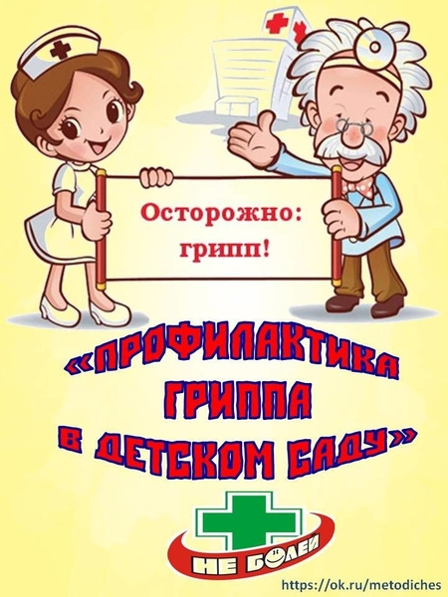
Предупредить заболевание,
легче, чем его лечить!
К простудным заболеваниям, в первую очередь, относится большая группа острых респираторно-вирусных инфекций, которые преимущественно поражают различные отделы дыхательной системы ребенка.
Наиболее ярким представителем этой группы заболеваний является грипп. Вторая группа болезней, входящих в понятие простудные заболевания – это насморки, ангины, гаймориты, синуситы, отиты различного происхождения
Основной путь заражения этими видами заболеваний – воздушно-капельный. Микробы и вирусы проникают в организм ребенка вместе с воздухом через рот и носоглотку от больного человека. Возможен и бытовой путь передачи, а именно заражение через предметы обихода, игрушки.
Спровоцировать респираторное заболевание могут такие факторы, как недостаточное пребывание ребёнка на свежем воздухе, нерациональное питание, постоянное укутывание ребенка и отсутствие закаливания, переохлаждение, дефекты иммунной (защитной) системы организма, плохой уход и ряд других факторов.
По нашему мнению предупредить заболевание, легче, чем его лечить!
В нашем ДОУ мы используем следующие профилактические мероприятия.

1. Организация правильного питания детей
Незаменимой профилактикой простудных заболеваний является полноценный и разнообразный рацион малыша. В нашем дошкольном учреждении мы ежедневно проводим С-витаминизацию третьего обеденного блюда, а также используем йодированную соль для приготовления горячих блюд.
К укрепляющим веществам относятся витамин С (цитрусовые, капуста, шиповник), витамин А (морковь, сладкий перец, любая зелень), цинк (все зеленые овощи, яйца, молочные продукты), магний и селен (любые крупы).
Существуют и аптечные адаптогены — вещества, повышающие иммунитет. Это могут быть растения (женьшень, элеутерококк, лимонник китайский) и препараты животного происхождения (мумие, прополис). Однако, излишняя самостоятельность при выборе таких препаратов, даже состоящих из натуральных компонентов, крайне нежелательна. Специалисты предупреждают, что у таких средств достаточно много противопоказаний, они могут спровоцировать аллергическую реакцию, поэтому сроки и дозировки их приема может назначить только врач.

2. Активный образ жизни и закаливание ребенка
На первом месте профилактических мероприятий простудных заболеваний стоит закаливание. Именно закаливание нормализует функции дыхательной системы человека в условиях воздействия на организм режима низких температур. Это уменьшает риск заражения вирусными инфекциями.
Приучать человека к закаливанию нужно с самого детства. Мы пользуемся Рижским методом закаливания.
Физическая активность детей также является профилактикой простудных заболеваний. Ходьба, бег обеспечивает бесперебойное функционирование системы кровеносных сосудов, развитые легкие и бронхи, выносливое сердце. Особенно полезен бег на свежем воздухе.
Плавание – это универсальное закаливание для всех. Оно не только прекрасно закаливает и повышает иммунитет, для растущего организма оно является практически незаменимым, так как развивает мышцы, способствует росту и нормализует состояние вегето-сосудистой системы ребенка, которая в период активного роста выдерживает высокие нагрузки. Кроме того, для школьников посещение бассейна становится универсальным средством расслабления всех мышц и успокоения нервов.
Все эти виды профилактики заболеваемости мы используем в детском саду в течении года.

3. Одежда по сезону
Одежда детей должна быть по сезону, не теплее и не легче необходимого. Основное требование: чтобы не было переохлаждения, ноги были сухими и теплыми. В зимний период родителям необходимо принести в детский сад запасную одежду, так как режиме детского сада запланированы ежедневные утренние и вечерние прогулки.

4. Своевременная изоляция больных острыми вирусными и бактериальными инфекциями
При выявлении первых признаков заболевания ребёнка необходимо изолировать.

5. Специфическая профилактика заболеваний
Для профилактики гриппа проводится ежегодная вакцинация.
Образовательный портал Петропавловск-Камчатского городского округа "Профилактика заболеваний"

